班级: __________ 姓名: ___________ 学号: _____________

|  |  |  |  |  |  |  |
| --- | --- | --- | --- | --- | --- | --- |
| 题号 | 一 | 二 | 三 | 总得分 | 评卷人 | 审核人 |
| 得分 |  |  |  |  |  |  |

一、选择题 （30分，每小题2分）

1. 内存中断向量表中包含了多少个软中断向量？（ ）

A.32 B.64 C.128 D.256

2. 冯.诺依曼计算机是以（ ）为中心的？

A.存储器 B.控制器 C. 运算器 D.寄存器

3. 现代的运算器可以完成（）？

A. 算术运算. B.逻辑运算 C.布尔运算 D.算术运算与逻辑运算

4. 精简指令系统是（）？

A.CISC B.RISC C. DISC D.MSIC

5. CPU通过（）设备部件与外设交换数据？

A.通道 B.中断 C.内存 D.DMA

6. 在某一时刻，CPU（）？

A.并行运行多个指令B.串行运行多个指令 C.只能运行一个指令 D.可以运行多个指令

7. 存储器中最小的存储单位是（）？

A.字节 B.字 C.位 D. 双字

8. 计算机各部件之间通过专门独立的连线连接，称为（）？

A.专线连接 B.单独连接 C.分散连接 D.总线连接

9. 设备接口部件不包括那些内容（）？

A.命令区 B.指令区 C.数据区 D.标志区

10. 外部设备与主机的控制方式不包括（）？

A.中断 B.查询 C.DMA D.总线

11. CPU 上不包括那些内容（）

A. MAR B.MDR C.寄存器 D.存储器

12. 设备接口按数据传送方式，可分为（）？

A.DMA B. 并行接口 C.串行接口 D.程序型

13. 指令的功能包含在（）中？

A.指令编码 B.指令地址 C.指令序列 D. 指令队列

14. 一个中断系统，在任一时刻，（）中断请求。

A.可以响应多个 B.只能响应一个 C.按序列响应 D.按级别响应

15. 在DMA数据传送过程中，（）？

A.占用总线 B.不占用总线 C.地址不变 D.计数不变

二、简答题（20分，每小题5分）

1. 简述DMA的概念，其接口功能包括哪些？

2. 影响流水线性能的因素包括哪一些？

3. 在微操作节拍安排时应遵循哪些原则？

4. 在指令的中断周期一般要完成哪些基本操作？

1. 回答题（10分, 每条指令5分）

下列给出了ADD @A、STA @A两条指令，请给出取指周期和间址周期的微操作及其节拍安排。

四、综合题（20分，每小题10分）

1.在CPU中断系统中，现有1、2、3个中断源，请画出带有MASK屏蔽触发器的中断功能排队器。

2.设某机配有A、B、C三台设备，其优先顺序是A>B>C，为改变中断处理次序，将它们的屏蔽字设置为：

|  |  |
| --- | --- |
| 设备 | 屏蔽字 |
| A  B  C | 1 1 1  0 1 0  0 1 1 |

请按照下图中的时间轴给出的设别请求中断的时刻，画出CPU执行程序的轨迹。设A,B,C中断服务程序的执行时间均为20us. （10分）

. 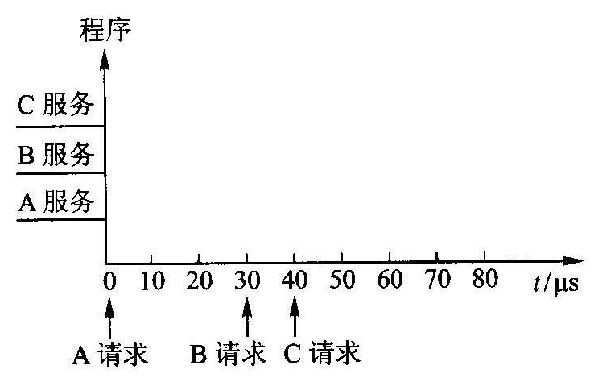

1. 分析题（20分，每小题10分）

1. 设某机型具有128种操作，其操作码位数固定，若采用16位字长格式，1位寻址模式，请分析下列

➀ 一地址指令和二地址指令格式及数目。

➁ 若采用一地址寻址方式，其寻址范围是多少？

2. 一条指令存在间址周期的基本原因是什么？请画出间址周期的数据流操作流程，并给出步骤。